Филиал Муниципального общеобразовательного учреждения средней общеобразовательной школы
с. Вадинск в с. Б -Лука

Исследовательский

ПРОЕКТ
«Вторая жизнь бумаги»

Автор проекта:
Ячменева Валерия,
ученица 5 класса

Научный руководитель:
Комарова Наталья Анатольевна,
учитель географии

2019 г.

Содержание
Стр.

- Введение _______________________________________3

- Актуальность ______________________________________ 3

- Цель и задачи проекта _______________________________3

- Практическая ценность работы __________________________________________3

- Методы исследования________________________________3

- На чём писали в древности ___________________________4

- Как появилась бумага________________________________4
- Развитие бумажного производства_____________________5
- Производство бумаги в России ____________________5
- Как и из чего делают бумагу в наше время______________ 6
- Виды и свойства бумаги _____________________________7
- Как сберечь бумагу _________________________________10

- Ручная переработка макулатуры ______________________11

- Изготовление бумаги в домашних условиях_____________12

- Анкетирование ____________________________________13

- Оформительская часть работы _______________________ 12

- Выводы__________________________________________ 13

- Заключение_______________________________________13

- Литература _______________________________________14

- Приложение ______________________________________15

Введение

Моя работа будет про бумагу. Такую нужную, знакомую и близкую. Из неё делают документы, книги, газеты и журналы. Она нужна и для делового письма, и для творческой работы, и для бытовых надобностей. Но бумага хранит грустный секрет – каждое второе срубленное дерево на Земле погибает ради изготовления бумаги. 125 миллионов деревьев в год!
Экология – наука, которая занимается изучением проблем сохранения природы. Одно из важнейших направлений экологии – это сохранение лесов на нашей планете. Не зря говорят, что леса – это лёгкие нашей планеты. Ведь именно лес перерабатывает большую часть углекислого газа в кислород. Благодаря лесу каждый из нас дышит воздухом, а значит, живет. Если лес будет уничтожен, то исчезнет жизнь на Земле. На уроках биологии, географии я узнала, что большая часть лесов вырубается для изготовления бумаги. В своей работе я хочу выяснить, как сократить потребление бумаги для того, чтобы сберечь часть леса.

Актуальность: потребление бумаги с каждым годом растёт, а количество деревьев резко сокращается. Леса нужно срочно спасать. Кроме того увеличивается количество бытовых отходов, в том числе и бумаги, и надо искать новые, нестандартные подходы в использовании и переработке бумаги.

Гипотеза: я предположила, что каждый человек может помочь спасти лес, который вырубают ради бумаги, если будет рационально и экономно пользоваться бумажной продукцией, принимать участие в сборе макулатуры, творчески использовать старую бумагу, в том числе и через изготовление бумаги в домашних условиях.
Цель: привлечь внимание окружающих к проблеме уничтожения лесов.
Задачи:
- Изучить процесс изготовления бумаги и выяснить, как это приводит к сокращению лесов.
- Выяснить, какие есть виды бумаги, собрать коллекцию видов бумаги.
- Изучить свойства разных видов бумаги.
- Подобрать способы сокращения потребления бумаги школьниками.
- Попробовать самому сделать вторичную бумагу из макулатуры.
- Выступить перед одноклассниками со своей работой.
Практическая ценность работы заключается в том, что изготовление бумаги в домашних условиях позволит использовать её как креативный материал для творчества и при этом сэкономить семейный бюджет и природные ресурсы нашей страны.
Методы исследования:
- изучение литературы;
- изучение интернет - ресурсов;
- анализ источников информации;
- проведение анкетирования;
- проведение опытов;
- проведение эксперимента.
На чём писали в древности.
Люди с древнейших времен стремились запечатлеть события различными способами: с помощью рисунка и письменности. Поверхности, на которых писали, - самые разнообразные. (Приложение 1).
Самые первые рисунки и надписи делались на камне. В дальнейшем стали использовать другие твердые и мягкие материалы - кость, керамика, дерево, металл.
Древние египтяне использовали папирус. Его делали из тростника, который рос по берегам Нила. Для этого разрезали стебли на узкие полоски, мочили их, склеивали в широкие ленты и высушивали на солнце. Хранили папирусы в глиняных кувшинах, свернув в свитки. Также для письма они использовали глиняные таблички, так как глина податливый материал и на ней легко нацарапать текст.
В Древней Индии для письма использовали листья пальмы.
В Древнем Китае писали на бамбуковых пластинах. Для очень «дорогих» писем использовался шёлк.
Во втором веке до нашей эры в городе Пергама (в Малой Азии) стали производить пергамент, который составил конкуренцию папирусу - самому удобному и распространенному писчему материалу. Он создавался из кожи животных, имел необходимую мягкость и прочность. По сравнению с папирусом, пергамент был удобнее, так как при сгибании он не ломался.
Пергамент, как материал для письма, был чрезвычайно дорог и лишь немногие могли позволить себе такую роскошь. Книги, написанные на нём, тоже были очень дорогие. Продав одну такую книгу, можно было сразу разбогатеть и купить на вырученные деньги дом вместе с землёй, на которой он стоял.
На Руси пользовались берестой. Береста – прочная кора березы, которая долго сохраняется и не гниёт. Благодаря этому до наших дней дошли древнерусские берестяные грамоты. Так же пользовались дощечками, на которых делали записи-зарубки. Такие дощечки назывались «нос», откуда пошло выражение «заруби себе на носу». Неграмотные крестьяне делали на ней зарубок, чтобы не забыть какое-нибудь важное дело, или царапали рисунки, поясняющие суть этого дела. Дощечку с зарубками могли так же спускать по ручью, таким образом работала древняя почта. Не очень надежно, но лучше, чем ничего.
На бересте и дощечках писали путем выдавливания и вырезания букв-знаков. Для этого пользовались палочками деревянными, костяными и позднее железными, которые назывались «писало».
Как появилась бумага
Само слово «бумага» произошло от итальянского bambagia и означает «хлопок».
Привычная нам бумага появилась не сразу и не вдруг. Первые её листы были изготовлены из растительных волокон и старого тряпья в Китае. В 105 году нашей эры Цай Лунь обобщил известные способы изготовления бумаги и предложил принцип производства бумаги. Делали её сначала так: брали клочки шёлковой ваты, кусочки ненужной ткани, а также старые рыболовные сети. Всё это измельчали при помощи камней. Затем клали в большой чан с водой и взбалтывали, пока не получалась кашица, которую черпали бамбуковой сеткой. После полученная масса сушилась в специальных ёмкостях, и из неё получались тонкие листы, которые использовали в качестве бумаги для письменности, летописей и живописи.
Сотни лет китайцы скрывали секрет изготовления бумаги.
Развитие бумажного производства
Из Китая бумажное производство распространилось в соседние страны. В середине 8 века бумагу стали изготавливать в Самарканде. Арабы в 751 году разгромили китайцев и смогли получить от пленных секретный рецепт бумаги, а позже самостоятельно усовершенствовать его.
В 11 – 12 веках бумагу стали производить и в Европе. Первыми центрами бумажной промышленности стали Италия, Франция, Испания. Делали бумагу вручную, с применением самой примитивной техники. Измельчали волокнистые материалы в специальных ступах, позже – в толчеях, которые приводились в движение водяными колесами или ветряными двигателями. Производительность труда была низкой. За день получали не более 120 кг бумаги.
В 17 веке началась активная автоматизация производства бумаги. В Голландии изобрели ролл для размола бумажной массы, который работал в 3 раза быстрее толчеи. С развитием книгопечатания бумаги требовалось все больше. Все это привело к тому, что стало не хватать сырья для производства бумаги. Люди стали думать, чем заменить тряпьё, используемое при изготовлении бумаги. И тут решили испробовать дерево. В 1857 году впервые появилась технология изготовления бумаги из древесины. С тех пор древесина – основной материал, из которого делают бумагу.
Производство бумаги в России
На Руси производить бумагу стали только в 16 веке, во времена правления Ивана Грозного. Большой толчок развитие бумажной промышленности получило при Петре Первом. Именно при нем в нашей стране появилась первая печатная газета, стали выпускаться многочисленные книги. (Приложение 2). Все это требовало большого количества бумаги. Чтобы подтолкнуть отечественных производителей к ее выпуску, император ввел запрет на ввоз иностранной бумаги. Под Москвой и Петербургом появилось сразу несколько бумажных фабрик.
Собственная бумагоделательная машина появилась в России в начале 20 века. Её создали на Петербургском литейном заводе, и с 1916 года она работала на Петергофской бумажной фабрике.
Как и из чего делают бумагу в наше время
В настоящее время в качестве основных компонентов состава бумаги используют волокна растительного происхождения, выделяемые из древесины хвойных и лиственных пород, из стеблей и листьев некоторых однолетних растений.
Производство бумаги складывается из следующих процессов:
- Приготовление бумажной массы.
Все начинается с привоза на фабрику леса в виде брёвен, обычно – это сосновые и еловые брёвна. Специальные машины – слешеры – быстро пилят стволы деревьев на несколько брёвен – балансов. Затем балансы попадают в огромный барабан, где с брёвен сдирают кору, после чего измельчают их в щепки.
Далее щепки сортируют по размеру, на специальных ситах, после чего отправляют их в варку. Варят щепки из дерева в специальных машинах (баках), со специальной кислотой. После процесса варки, разваренная древесина очищается и отбеливается, после чего она дробится на отдельные волокна, превращаясь в кашицу.
2. Выработка бумажной массы на бумагоделательной машине.
Сваренная кашица, выливается на сетку машины по производству бумаги, которая натянута на два вала (барабана) с постоянным вращением. Эти барабаны прогоняют бумажную кашицу вперёд. После прохода между барабанами, кашица представляет собой, рыхлую сырую ленту.
3. Окончательная отделка
Далее по технологическому циклу – сырая бумажная лента проходит через несколько рядов валиков. Одни из них отжимают лишнюю воду, другие валики, обогреваемые изнутри паром, высушивают бумагу, следующие ее полируют.
4. Сортировка и упаковка.
И вот наконец-то, производственный процесс изготовления бумаги завершён, а из машины выходит ровная белая лента бумаги, наматываясь в огромный рулон. После эти бумажные рулоны отправляются по своему назначению, одни в типографии, для печатания книг, газет и тетрадей, другие по иным целям. (Приложение 3).
Бумага и картон могут изготавливаться из любого богатого целлюлозой материала. В VIII веке в Японии впервые сделали бумагу из вторичного сырья. После смерти императора из династии Хайэн Сэйва одна из придворных дам сделала из писем императора новые листы бумаги и написала на них буддийскую сутру, как бы прикоснувшись к его душе. Все шире используется макулатура, предварительно из неё удаляются типографская краска и другие примеси. Затем её обычно смешивают со свежей целлюлозой, чтобы придать дополнительную прочность на случай использования для изготовления более высоких сортов бумаги, например книжной; без обесцвечивания макулатуру используют главным образом при производстве картона для коробок и другой тары.
В некоторой степени используются также отходы тряпья, что позволяет получить писчую бумагу высоких сортов, бумагу для облигаций и денежных знаков, пигментную бумагу и другие специальные её виды.
Виды и свойства бумаги
Из интернета я узнала, что на бумажных фабриках могут делать до 5000 видов бумаги. При этом все виды бумаги различаются по своим свойствам и характеристикам. В своей работе я изучил и описал самые известные и часто встречаемые из них.
Для изучения свойств и сравнения разных видов я провёл несколько опытов.

Опыт №1. Цвет, плотность, гладкость.
Цвет бумаги я определяла на глаз, а плотность и гладкость путём её ощупывания.
Опыт №2. Упругость.
Для определения упругости бумаги я сжала образцы в руках. При этом определил, легко ли бумага мнётся, оказывает ли сопротивление. А затем сравнила объём полученных комков и размеры сегментов.
Опыт №3. Прочность.
Для определения прочностия я трижды разорвала опытные образцы по середине: сначала на две части, потом одну из частей по длинной стороне, а другую по короткой.
Опыт №4. Гибкость.
Для определения гибкости я складывала опытные образцы и сравнивала места сгиба. Каждый образец я пыталась сложить максимальное количество раз.
Опыт №5. Впитываемость.
Для определения впитываемости я на опытные образцы капнула по капле воды из пипетки. Потом сравнила, где вода впиталась быстрее, и размеры пятен,
образованных каплями на образцах.

Полученные результаты я записала в таблицу.

Образцы бумаги (название) | Цвет, плотность, гладкость | Упругость | Прочность | Гибкость | Впитываемость
Офисная  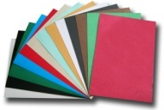 | Белая или цветная, средней плотности, гладкая. | Мнётся с небольшим сопротивлением, формируя средние сегменты. | Рвётся с небольшим усилием | Складывается легко, образуя ровный сгиб, можно сложить несколько раз. | Время впитывания воды – 4 мин, размер пятна –  2 см².
Тетрадная | Белая или почти белая, с напечатанными линиями или клетками, тонкая, гладкая. | Мнётся легко, формируя мелкие сегменты. | Рвётся легко, практически без усилий | Складывается легко, образуя ровный сгиб, можно сложить несколько раз. | Время впитывания воды – 4 мин, размер пятна – 2 см².
Альбомная  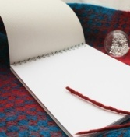 | Белая, плотная, гладкая или слегка шероховатая. | Мнётся с сопротивлением, формируя крупные и средние сегменты. | Рвётся с небольшим усилием | Складывается с небольшим усилием, образуя ровный сгиб, можно сложить несколько раз. | Время впитывания воды – 17 мин, размер пятна – 1 см².
Цветная  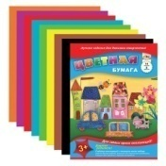 | Цветная, тонкая, гладкая. | Мнётся очень легко, формируя мелкие сегменты. | Рвётся легко | Складывается легко, образуя ровный сгиб, можно сложить много раз. | Время впитывания воды – 20 мин, размер пятна – 1 см².
Картон  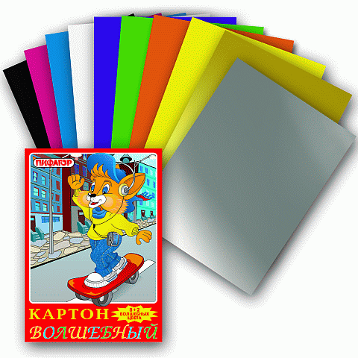 | Белый или цветной, плотный, одна сторона обычно гладкая, а другая слегка шероховатая. | Мнётся с большим сопротивлением, формируя крупные сегменты | Рвётся очень тяжело, с большим усилием | Складывается с большим усилием, ровный сгиб получить трудно, сложить можно не более 3 раз. | Время впитывания воды – 15 мин, размер пятна – 1 см².
Газетная | Светло-серая, мягкая, слегка шершавая. | Мнётся очень легко, формируя мелкие сегменты. | Рвётся очень легко, без усилий | Складывается легко, образуя ровный сгиб, сложить можно много раз. | Время впитывания воды – 5 сек, размер пятна – 3 см².
Рекламная  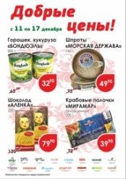 | Белоснежная, средней плотности, очень гладкая, глянцевая. | Мнётся с небольшим сопротивлением, формируя средние сегменты. | Рвётся не очень хорошо, с небольшим усилием | Складывается почти без усилий, образуя ровный сгиб, можно сложить не более 5 раз. | Время впитывания воды – 15 мин, размер пятна –  1 см².
Обойная  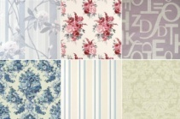 | Белая или цветная, плотная шершавая. | Мнётся с большим сопротивлением, формируя крупные сегменты. | Рвётся хорошо, с небольшим усилием | Складывается с усилием, сгиб образуется неровный, сложить можно не более 3 раз. | Время впитывания воды – 22 мин, размер пятна –  1,5 см².
Туалетная  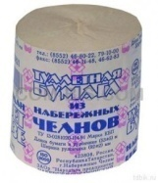 | Серая, тонкая, мягкая, шероховатая. | Мнётся очень легко формируя мелкие сегменты. | Рвётся хорошо, без усилий | Складывается очень легко, образуя ровный сгиб, можно сложить много раз. | Время впитывания воды – 2 сек, размер пятна –  4,5 см².
Салфетка  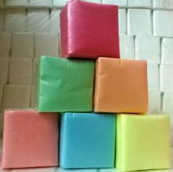 | Белая или цветная, очень тонкая, мягкая и шероховатая. | Мнётся очень легко, формируя мелкие сегменты. | Рвётся хорошо, без усилий | Складывается очень легко, образуя ровный сгиб, можно сложить много раз. | Время впитывания воды – 1 сек, размер пятна – 5 см².
Гофрированная  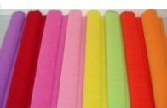 | Белая или цветная, плотная, шершавая, может растягиваться. | Мнётся с сопротивлением, формируя средние сегменты. | Рвётся плохо, с очень большим усилием | В продольном направлении складывается легко, образуя ровный сгиб, а в поперечном – с усилием, сгиб не фиксируется. | Время впитывания воды – 15 мин, размер пятна –  1,5 см².
Упаковочная  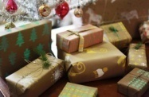 | Белая или цветная, плотная, шершавая. | Мнётся с небольшим сопротивлением, формируя средние сегменты. | Рвётся с усилием, может расслаиваться | Складывается легко, образуя не очень ровный сгиб, сложить можно не более 4 раз. | Время впитывания воды – 20 мин, размер пятна – 1 см².
Фотобумага  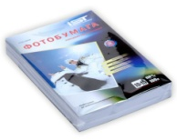 | Белая, плотная, глянцевая или матовая. | Мнётся с большим сопротивлением, формируя осень крупные сегменты. | Рвётся плохо, с очень большим усилием | Складывается с усилием, образуя неровный сгиб, сложить можно только 2 раза. | Время впитывания воды – 1 мин, размер пятна –  1 см².
Наждачная  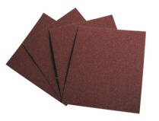 | Темных цветов, очень плотная и шершавая. | Мнётся с очень большим сопротивлением, формируя крупные сегменты. | Рвётся очень плохо, с очень большим усилием. | Складывается с очень большим усилием, образуя неровный сгиб, сложить можно 2 раза. | Время впитывания воды – 30мин, размер пятна –  < 1 см².
Бархатная  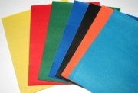 | Цветная, плотная, с одной стороны мягкая и шероховатая, а с другой почти гладкая. | Мнётся плохо, с большим сопротивлением, формируя крупные сегменты. | Рвётся с небольшим усилием | Складывается с усилием, образуя не очень ровный сгиб, сложить можно не более 3 раз. | Время втивывания воды – 17 мин, размер пятна –  < 1 см².
Основываясь на полученных результатах исследований я сделала следующий вывод:
Существуют различные виды бумаги. Они отличаюся соими свойствами. Бумага может быть белой и цветной, тонкой и плотной, гладкой и шершавой. Чем тоньше и мягче бумага, тем лучше она мнётся. Легко сминаемая бумага образует очень мелкие сегменты, а трудно сминаемая крупные. Труднее всего было смять картон и наждачную бумагу, а легче всего – салфетки и туалетную бумагу. Рвется бумага тоже по-разному. Мягкую и тонкую разорвать гораздо легче, чем плотную. Также тонкая бумага легче складывается. Лучше всех впитывает воду салфетка и туалетная бумага, а хуже всего вода впитывается в наждачную, обойную и упаковочную. Основываясь на этих свойствах мы приобретаем бумагу для различных хозяйственных нужд.
Как сберечь бумагу
Я уверена, что в скором будущем люди откажутся от производства бумаги из древесины. К сожалению, по той же причине, по которой они отказались от использования тряпья – нехватка сырья. Только вот, когда не стало хватать тряпок для производства бумаги, экология не пострадала. Тряпки – не лес. Лес можно сберечь, не только охраняя его от вырубания, несанкционированных свалок и пожаров, но и экономно используя его ресурсы и перерабатывая использованное сырьё. Проблема переработки мусора остро стоит во всем мире и периодически обсуждается экологами. Что касается бумажных отходов (макулатуры), то их вторая жизнь позволяет сохранить немалое количество деревьев, а это очень важно для окружающей нас природной среды.
Каждый из нас может помочь лесу, если будет бережно относиться к уже использованной бумаге – макулатуре.
Из 1 тонны макулатуры можно изготовить 25 000 школьных тетрадей, которыми можно обеспечить десятки тысяч школьников! Известно, что 1 тонна макулатуры сберегает от вырубки 17 больших деревьев. 28000 тонн бумаги, сдаваемой школами в среднем в год, сберегли бы 458354 дерева. Это целый лесной массив. Получая из макулатуры такую необходимую всем нам бумагу, люди не только сохраняют леса, но также экономят воду и энергию. Известно, что 1 тонна бумаги, изготовленная из макулатуры, сберегает 30000 литров воды и 2000 Квт/ч электроэнергии.
Во многих странах стали задумываться о переработке отходов, построено много заводов по переработке вторсырья, в том числе и макулатуры.
Во многих европейских странах, США и Канаде установлены баки для раздельного сбора мусора: бумага, пластик, стекло, батарейки, общий мусор. (Приложение 4). Так Германии удалось сэкономить млрд. евро только на переработке вторичного сырья. А в Канаде разработана система штрафов за пренебрежительное отношение к мусору. Если в общий мусор попадет бумага или другой перерабатываемый материал, то взымается штраф от 200$. Наличие в простом контейнере, предназначенного для макулатуры постороннего мусора, приведет к тому, что его вообще не заберут.
В Китае бумажные фабрики в основном работают на макулатуре. Несмотря на тщательный отбор и сортировку бумажных отходов среди населения, предприятия часто прибегают к покупке макулатуры в других странах.
Европа в настоящий момент занимает первое место по переработке бумажных отходов, на втором месте, по данным статистики, США.
На 2010 год, уровень сбора макулатуры в России составил 12%, в мире 49%, в США 50%, в Европе 60%. Самый высокий уровень сбора макулатуры был в Германии и составил 74%. (Приложение 5).
В советские времена заготовка макулатуры проводилась различными способами. Большое участие в этом деле принимали школы, для которых были установлены годовые нормы сбора макулатуры. Активно участвовало в сборе макулатуры и население.
Сейчас, к сожалению, уровень сбора макулатуры в России резко снизился. Хотя периодически проводятся акции по сбору макулатуры. Так в 2017 году с 15 октября по 15 ноября в России проходила экологическая акция по сбору макулатуры в офисах «ЗЕЛЁНАЯ ПЯТНИЦА». Акция была приурочена сразу к двум экологическим праздникам: Международный День без бумаги, который отмечается 27 октября, и Всемирный День вторичной переработки, который ежегодно проводится по всему миру 15 ноября.
Лично я стараюсь всегда принимать участие в школьных акциях по сбору макулатуры. Кроме того я экономно отношусь к бумаге: не выкидываю тетради, в которых остались чистые листы, исписанную с одной стороны бумагу использую для черновиков, прочитанные книги не выбрасываю, а отношу в библиотеку, стараюсь использовать даже маленькие кусочки цветной бумаги и картона, экономно их резать.

Ручная переработка макулатуры
Старые газеты и журналы можно сдать в макулатуру, но можно и дать им вторую жизнь, причем яркую, красивую и творческую. Это большая возможность создать нечто оригинальное, и внести разнообразие в досуг – ведь творческий процесс всегда увлекает, дарит положительные эмоции, а также снимает нагрузку и нервное напряжение. Существует много способов изготовления красивых изделий из старой бумаги.
Бумажные бусины (Приложение 6).
Из старых глянцевых журналов и открыток получаются необычные бусины. Для этого нам понадобятся ножницы, любая бумага, карандаш или ручка, линейка, клей или лак. Окрашивать бусинки можно какими угодно средствами, хоть акварельной краской, хоть лаком для ногтей. Итак, берём бумагу, режем её на длинные треугольники. Затем берём треугольник, наносим на одну его сторону клей и аккуратно накручиваем его на палочку – от основания треугольника к кончику. В итоге у нас должна получиться бусина.
С формой можно и поэкспериментировать. Чтобы получились ровные цилиндрики, можно порезать бумагу на полоски. Чтобы сделать «песочные часы», надо вырезать конус с двумя вершинами. Чтобы сделать «башенки», вырежем сначала полоски, а потом разрежем их надвое, чтобы получились треугольники с прямым углом.
Наконец, когда бусины готовы, их можно украсить по собственному желанию. Если вы взяли обычную белую бумагу, вы можете разукрасить её либо до того, как разрежете, либо после того, как у вас получатся бусинки. Можно воспользоваться простой шариковой ручкой, цветными карандашами, фломастерами, красками, лаками для ногтей, акриловыми лаками и др. Из множества таких бусин можно сделать:
- Ожерелье;
- Штору;
- Подставку под горячее.

Папье-маше (Приложение 7).
В переводе на русский означает «рваная бумага». Папье-маше – это изготовление поделок из кусочков бумаги. Сначала надо выбрать основу и сварить клейстер. На первом этапе основа смазывается кремом и покрывается слоем мокрых бумажек без клея. Сверху выкладывается 5 – 6 промазанных клеем слоёв. Затем изделие просушивается и снимается с основы. После надо подрезать края полученной формы и отполировать поверхность наждачной бумагой. В конце украшаем изделие с помощью красок и покрываем лаком.
Поделки из газетных трубочек (Приложение 8).
Старые газеты можно разрезать на полосочки и сделать из них трубочки. А уже из этих трубочек можно сделать корзины, вазочки, шляпки и многое другое. Полученное изделие надо покрыть клеем ПВА, а после высыхания можно украсить.
Изготовление бумаги в домашних условиях
Из старой бумаги можно сделать не только разные поделки, но и новую бумагу ручной работы. Такая бумага ценится и стоит довольно дорого. Из подобных материалов изготавливают красивейшие открытки, обложки для ежедневников, фотоальбомов, абажуры для светильников, существуют даже дизайнерские обои, изготовленные ручным способом. Производить ее можно из всего, чего угодно, из любой новой и использованной макулатуры.
Для того чтобы получить самодельную бумагу, нам потребуется ненужная мягкая и тонкая бумага, кастрюля или таз с водой, блендер, рамка с сеткой, кусок ткани, губка, утюг. Для окраски бумаги можно использовать пищевой краситель, различный декор (сухие лепестки цветов, ракушки, семена, перья, обрезки ниток и т.д.).
Основные этапы изготовления бумаги:
- Мелко рвём, или режем бумажные листы, кладём их в миску и заливаем тёплой водой. Все это хорошо перемешиваем, даем постоять некоторое время (от нескольких часов до суток, в зависимости от плотности бумаги).
- После этого тщательно перемешиваем все миксером или блендером, чтобы получилась однородная масса.
- Если использованная бумага была серой или исписанной, ее можно отбелить, применив средство для отбеливания белья.
- Теперь полученную массу разбавляем в небольшом количестве воды, можно добавить еще немного клея ПВА или крахмала.
- Чтобы сделать цветную бумагу, можно использовать разноцветные обрезки, либо просто добавить в массу краситель, который растворяется в воде.
- Готовую бумажную массу наносим на раму с сеткой или марлю, при этом надо следить, чтобы слой получился равномерным, и с помощью губки удаляем всю лишнюю влагу.
- После переворачиваем рамку и укладываем бумажную массу на ровную поверхность. После этого массу оставляем высыхать в течение нескольких часов.
- Чтобы получить бумагу с рисунком, можно наверх мокрого листа уложить отрез гипюра с узором, придавить это все гладким прессом и ждать высыхания.
- Для красоты можно посыпать бумагу сверху семенами, лепестками цветов, потолченными ракушками, перьями, кусочками фольги. Главное здесь – ваша фантазия.
- Готовую бумагу надо накрыть полотенцем, а сверху придавить стопкой газет. Сушить бумагу надо несколько дней, меняя мокрые полотенца на сухие. А можно сделать быстрее. Слегка высохшую бумагу прогладить утюгом через тонкую ткань.
- В итоге получается лист вторичной бумаги. (Приложение 9)
Из неё я сделала новогодние открытки, вырезал сердечки с изображением деревьев, сделала закладки, аппликации.
Анкетирование
Чтобы выяснить, знают ли мои одноклассники про историю письменности, создание и изготовление бумаги, связь производства бумаги с сокращением лесов, я провёла анкетирование. (Приложение 10). В результате я узнал, что большинство детей не знают, на чём писали в древности, и не имеют информации о том, когда и где была создана бумага. При этом многие ученики отметили, что знают, как и из чего делают бумагу сейчас. Почти все дети экономно используют бумажную продукцию, сдают использованные тетради в макулатуру. Мои одноклассники понимают, что лес, в основном, гибнет из-за производства бумаги, но при этом не все принимают участие в сборе макулатуры, а большинство участвует только в школьных акциях. Из этого следует, что детям надо давать больше информации про развитие письменности, создание и производство бумаги. В школах следует больше внимания уделять агитации детей к сбору макулатуры.
Оформительская часть работы
1) Чтобы рассказать о проделанной работе, я сделала стенгазету «Лес и бумага» . В газете я разместила самые интересные сведения о бумаге, её истории, процессе изготовления. Также я использовал стихи и загадки про лес, указал занимательные факты. Свою газету я украсила рисунками, картинками из старых журналов, аппликациями из бумаги, которую сделал сам.
2) Для того чтобы познакомить одноклассников с видами бумаги, я собрала коллекцию «Разные виды бумаги».
3) Свой проект я представила на классном часе. Ребятам он очень понравился! Когда одноклассники увидели мою бумагу, они очень заинтересовались темой изготовления бумаги. С интересом читали стенгазету, рассматривали коллекцию бумаги, слушали презентацию.
3) Изготовила и подарила открытки, сердечки, закладки с изображением дерева из бумаги ручной работы – одноклассникам, знакомым, родственникам.
Выводы
Моя гипотеза полностью подтвердилась. Изготовленные из бумаги ручной работы экологические поделки в защиту леса работают! Они громче всяких слов привлекают внимание людей к проблеме леса. Когда человек берет в свои руки Сердце Дерева в бумаге, он начинает задумываться, спрашивает себя: «А стоит ли бумага жизни дерева?». Я думаю, не стоит.
В своей исследовательской работе я попыталась доказать, что при экономном и вторичном использовании бумаги мы спасаем деревья от вырубки. Думаю, мне это удалось.
Заключение
Бумага производится из древесины, поэтому нужно бережно с ней обращаться, экономно расходовать, не выбрасывать на свалку, собирать и сдавать макулатуру. Нужно перерабатывать использованную бумагу, творчески её использовать.
Мне кажется, на уроках технологии можно показать ученикам, как изготовить бумагу из ненужной, использованной бумаги. А на уроках окружающего мира, биологии рассказать детям, почему так важно беречь бумагу, рассказать о гибели деревьев ради бумаги.
Было бы хорошо, если бы наладили производство учебников и книг из макулатуры. Больше людей привлекали бы к сбору макулатуры в нашей стране. Нужно донести до людей мысль, что бумагу надо использовать экономно, потому что за каждым листом бумаги стоит история живого дерева. Чем больше людей будут знать о беде леса, и задумываться о том, как ему помочь, как спасти лес, тем быстрее будет найден спасительный выход.
Я уверена, что уже скоро человечество найдет способ производить бумагу в промышленных масштабах без использования древесины.
Надеюсь, что моя работа принесла пользу лесу.
Ведь это и было главной моей задачей.

Используемая литература

- Зубков. Б. В. Книжка про книжку. – М.: Малыш, 1984г.
- Живая природа. Детская энциклопедия. – М.: РОСМЭН, 2015г.
- Орлова. Н. Я познаю мир. Детская энциклопедия. – М.: Астрель 2000г.
- Что такое. Кто такой: в 3 т. Т. 1 – М.: Педагогика, 1990г.
- Энциклопедический словарь юного натуралиста/ сост. А. Г. Рогожкин – М.: Педагогика, 1981г.
- Яковлев. Н.Ю. Слово о бумаге. – М., 1988 г.

Интернет-ресурсы

- http://ru.wikipedia.org/ - бумага, макулатура.
- https://www.rutvet.ru – появление и создание бумаги.
- http://velib.com/read_book/churina_ljubov/podelki_iz_bumagi/kogda_i_kak_pojavilas_pervaja_bumaga/
- http://worldluxrealty.com/kak-delayut-bumagu-izgotovlenie-bumagi-v-kitae-istoriya

Приложение 1
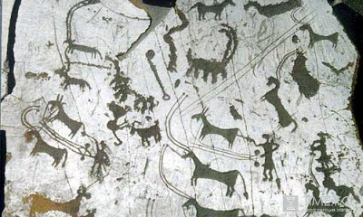  Древние рисунки на камне | 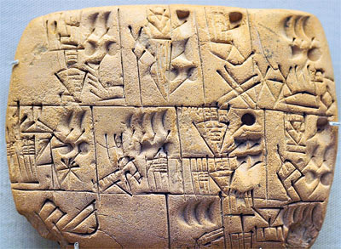  Глиняная табличка
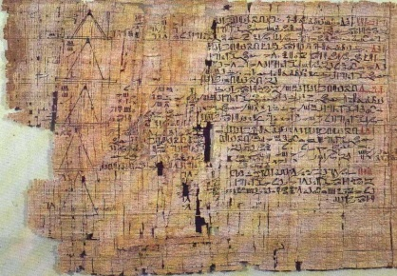  Папирус | 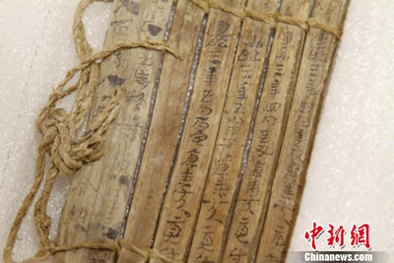  Бамбуковые пластины
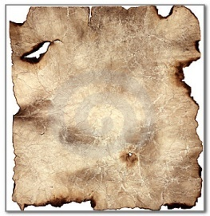  Пергамент | 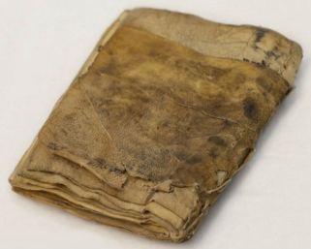  Книга из пергамента
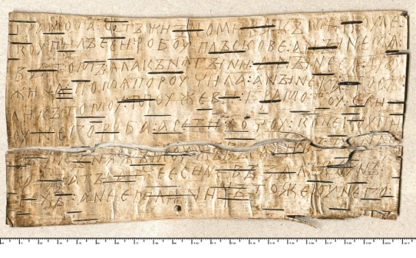  Береста | 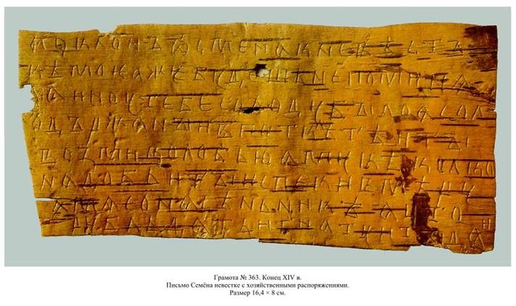  Береста
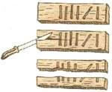  Дощечки-зарубки | 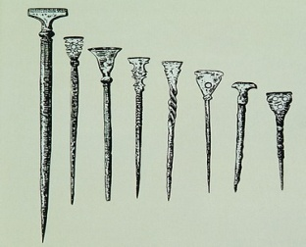  Палочки для письма – «писало»
Приложение 2
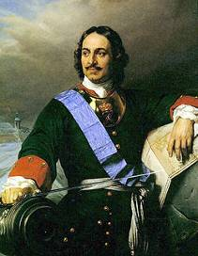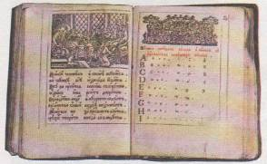
Пётр I Печатная азбука во времена Пётра I

Приложение 3
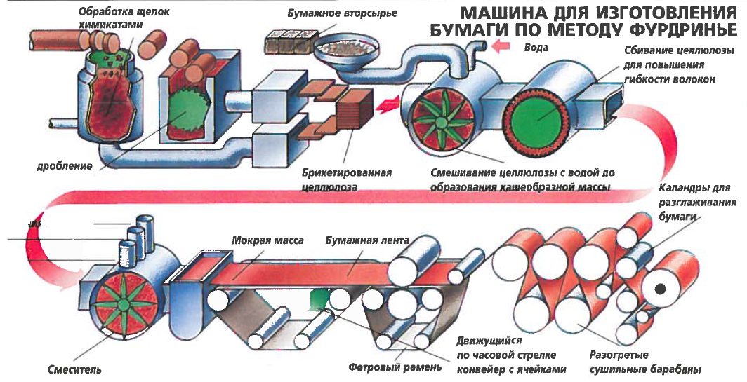

Приложение 4
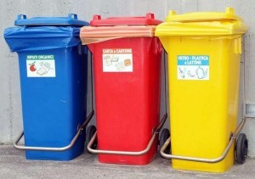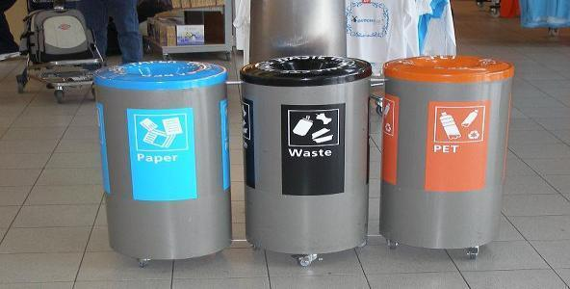
Приложение 5
Уровень сбора макулатуры

Приложение 6

Приложение 7
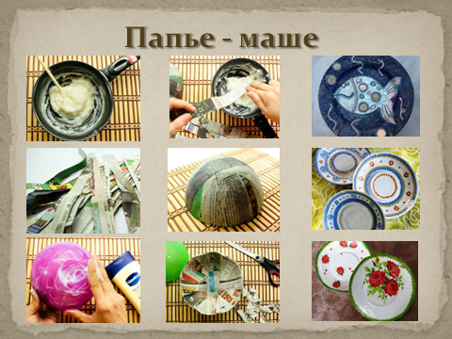
Приложение 8

Приложение 9
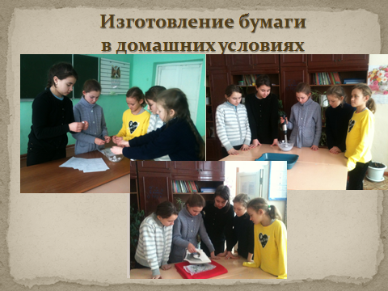

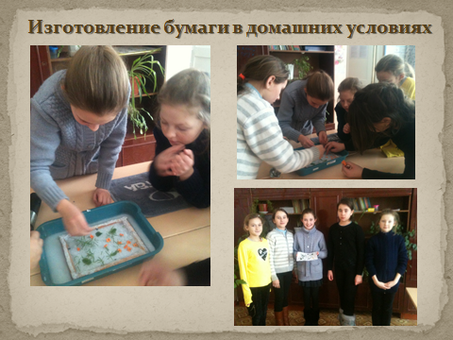

Приложение 10
Анкета для опроса одноклассников
- Знаете ли вы, на чём люди писали в древности?
а) да, хорошо знаю;
б) немного знаю;
в) ничего не знаю.
- Знаете ли вы, где и когда была создана бумага?
а) да, знаю;
б) примерно знаю;
в) нет, не знаю.
- Знаетели вы, как и из чего делают бумагу?
а) да, знаю;
б) немного знаю;
в) не знаю совсем.
- Что вы делаете с тетрадями, альбомами, цветной бумагой, картоном, которые не истратили во время учебного года?
а) оставляю на следующий год;
б) отдаю младшим братьям и сёстрам;
в) использую для игры;
г) выкидываю.
- Как вы поступаете с исписанными тетрадями?
а) сдаю в макулатуру;
б) отдаю другим людям;
в) выкидываю.
- Как часто вы принимаете участие в сборе макулатуры?
а) очень часто, сдаю самостоятельно;
б) участвую только в школьных акциях;
в) не принимаю участия.
- Согласны ли вы с тем, что очень много леса гибнет из-зи производства бумаги?
а) да, совершенно согласен;
б) считаю, что большая часть леса гибнет по другим причинам;
в) думаю, что вырубается очень мало деревьев и лес не гибнет.

Приложение 11

